Jak přišly na svět pampelišky
Tematická výuka
19. dubna 2024

Pampeliška je běžná bylina, řeknete si, co se asi na ní dá pozorovat. Ale to byste se divili, co všechno malí přírodovědci ze třetí třídy objevili! A jelikož nám počasí moc nepřálo, přinesli jsme si několik celých pampelišek do tepla třídy.
Motivací k práci byla pohádka Jak přišly na svět pampelišky od E. Gálové a Z. Krejčové. Žáci zapisují na tabuli vše, co ví o pampelišce. Popravdě, moc toho nebylo… .
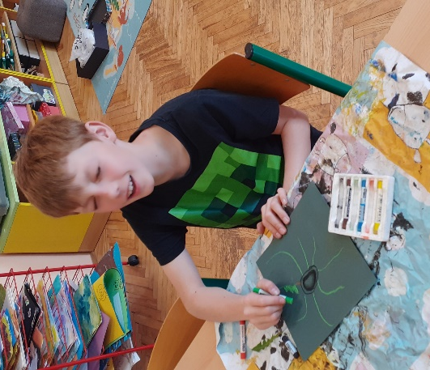
Žáci následně obdrželi populárně naučný text o pampelišce. Text si přečetli, podtrhli tužkou důležité informace. Svůj výběr pak konzultovali s jedním, dvěma, třemi spolužáky. Po prezentaci výsledného výběru a případné korekci vyučujícího si dělají zápisky do sešitu. Při čtení i zápisu vět měli žáci k dispozici živou rostlinu, aby si mohli hned ověřit informace, které se z textu dozvěděli.
Další detaily (např. průměrná výška rostliny, počet jednotlivých jazykovitých kvítků v květním úboru pampelišky, délka kořene pampelišky) si žáci vypočítali v matematických rébusech.
Nyní žáci připisují na tabuli další informace, které se dnes o pampelišce dozvěděli. A že jich přibylo! V souhrnném textu, který ke konci vyučovací hodiny obdrželi, doplňovali i/y a určovali mluvnické kategorie podstatných jmen.
V další části vyučovacího dne žáci dle výběru malovali pampelišku se semeny (tisk brambory s dokreslováním fixem) či celou rostlinu z pohledu shora (malba temperou/kresba křídami). A abychom natrhané pampelišky cele využili, vytvořily si děti pampeliškové věnečky.
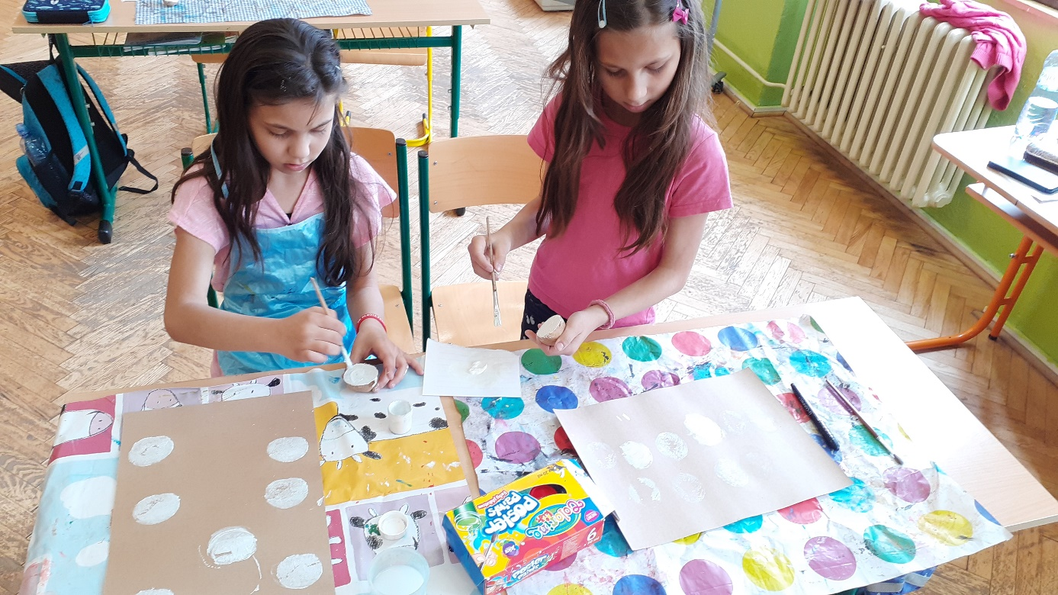
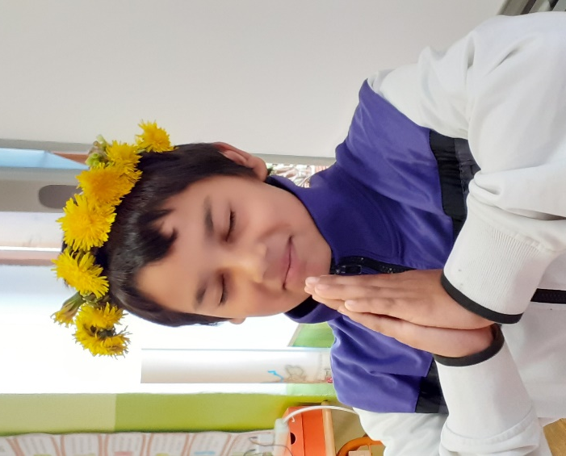

Mgr. Vladimíra Gregorková Vicjanová, DiS.

